绝密★启用前
2010年普通高等学校招生全国统一考试(安徽卷)
数 学（理科）
本试卷分第I卷（选择题）和第II卷（非选择题）两部分，第I卷第1至第2页，第II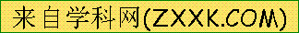卷第3至第4页。全卷满分150分钟，考试时间120分钟。
考生注意事项：
1．答题前，务必在试题卷、答题卡规定的地方填写自己的姓名、座位号，并认真核对答题卡上所粘贴的条形码中姓名、座位号与本人姓名、座位号是否一致。务必在答题卡背面规定的地方填写姓名和座位号后两位。
2．答第Ⅰ卷时，每小题选出答案后，用2B铅笔把答题卡上对应题目的答案标号涂黑。如需改动，用橡皮擦干净后，再选涂其他答案标号。
3．答第Ⅱ卷时，必须使用0.5毫米的黑色墨水签字笔在答题卡上书写，要求字体工整、笔迹清晰。作图题可先用铅笔在答题卡规定的位置绘出，确认后再用0.5毫米的黑色墨水签字笔描清楚。必须在题号所指示的答题区域作答，超出答题区域书写的答案无效，在试题卷、草稿纸上答题无效。[来源:学科网ZXXK]
4．考试结束，务必将试题卷和答题卡一并上交。

参考公式：

如果事件与互斥，那么
如果事件与相互独立，那么

如果与是两个任意事件，，那么

第Ⅰ卷（选择题，共50分）[来源:Z_xx_k.Com]
一、选择题：本大题共10个小题，每小题5分，共50分，在每小题给出的四个选项中，只有一项是符合题目要求的。
1、是虚数单位，
A、 B、 C、 D、
2、若集合，则
A、 B、
C、 D、
3、设向量，，则下列结论中正确的是
A、 B、
C、与垂直 D、∥
4、若是上周期为5的奇函数，且满足，则
A、－1 B、1 C、－2 D、2
5、双曲线方程为，则它的右焦点坐标为
A、 B、 C、 D、
6、设，二次函数的图象可能是
A、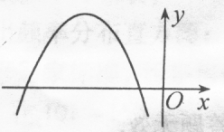 B、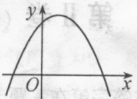
C、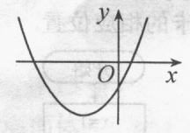 D、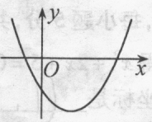
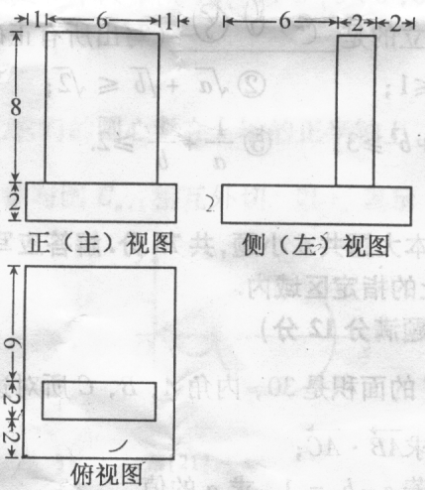
7、设曲线的参数方程为（为参数），直线的方程为，则曲线上到直线距离为的点的个数为
A、1 B、2
C、3 D、4
8、一个几何体的三视图如图，该几何体的表面积为
A、280 B、292
C、360 D、372[来源:学科网]
9、动点在圆上绕坐标原点沿逆时针方向匀速旋转，12秒旋转一周。已知时间时，点的坐标是，则当时，动点的纵坐标关于（单位：秒）的函数的单调递增区间是
A、 B、 C、 D、和
10、设是任意等比数列，它的前项和，前项和与前项和分别为，则下列等式中恒成立的是
A、 B、
C、 D、

第Ⅱ卷（非选择题，共90分）
二、填空题：本大题共5小题，每小题5分，共25分，将答案填在答题卡中的相应位置。
11、命题“对任何，”的否定是________。
12、展开式中，的系数等于________。
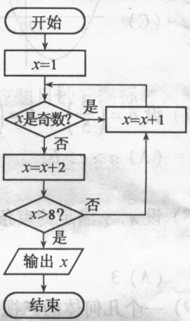
13、设满足约束条件，若目标函数的最大值为8，则的最小值为________。
14、如图所示，程序框图（算法流程图）的输出值________。
15、甲罐中有5个红球，2个白球和3个黑球，乙罐中有4个红球，3个白球和3个黑球。先从甲罐中随机取出一球放入乙罐，分别以和表示由甲罐取出的球是红球，白球和黑球的事件；再从乙罐中随机取出一球，以表示由乙罐取出的球是红球的事件，则下列结论中正确的是________（写出所有正确结论的编号）。
①；
②；[来源:学科网]
③事件与事件相互独立；
④是两两互斥的事件；
⑤的值不能确定，因为它与中空间哪一个发生有关
三、解答题：本大题共6小题，共75分.解答应写出文字说明、证明过程或演算步骤。解答写在答题卡上的指定区域内。
16、（本小题满分12分）
设是锐角三角形，分别是内角所对边长，并且
。
(Ⅰ)求角的值；
(Ⅱ)若，求（其中）。
17、（本小题满分12分）
设为实数，函数。
(Ⅰ)求的单调区间与极值；
(Ⅱ)求证：当且时，。
18、（本小题满分12分）
如图，在多面体中，四边形是正方形，∥，，，，，为的中点。
(Ⅰ)求证：∥平面；
(Ⅱ)求证：平面；
(Ⅲ)求二面角的大小。
19、（本小题满分13分）
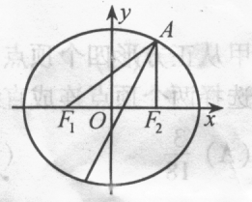
已知椭圆经过点，对称轴为坐标轴，焦点在轴上，离心率。[来源:学科网ZXXK]
(Ⅰ)求椭圆的方程；
(Ⅱ)求的角平分线所在直线的方程；
(Ⅲ)在椭圆上是否存在关于直线对称的相异两点？若存在，请找出；若不存在，说明理由。
20、（本小题满分12分）
设数列中的每一项都不为0。
证明：为等差数列的充分必要条件是：对任何，都有
。
21、（本小题满分13分）
品酒师需定期接受酒味鉴别功能测试，一种通常采用的测试方法如下：拿出瓶外观相同但品质不同的酒让其品尝，要求其按品质优劣为它们排序；经过一段时间，等其记忆淡忘之后，再让其品尝这瓶酒，并重新按品质优劣为它们排序，这称为一轮测试。根据一轮测试中的两次排序的偏离程度的高低为其评为。
现设，分别以表示第一次排序时被排为1,2,3,4的四种酒在第二次排序时的序号，并令
，
则是对两次排序的偏离程度的一种描述。
(Ⅰ)写出的可能值集合；
(Ⅱ)假设等可能地为1,2,3,4的各种排列，求的分布列；
(Ⅲ)某品酒师在相继进行的三轮测试中，都有，
(i)试按(Ⅱ)中的结果，计算出现这种现象的概率（假定各轮测试相互独立）；
(ii)你认为该品酒师的酒味鉴别功能如何？说明理由。

